Рекламно-техническое описание
результата интеллектуальной деятельности
в виде произведения науки (монографии)
Развитие экосистем в кредитной сфере : монография / Л. С. Александрова, А. В. Бердышев, О. В. Захарова [и др.] ; под общ. ред. Л. С. Александровой. — Москва : Русайнс, 2023. — 287 с., разработанного по служебному заданию в рамках Плана изданий Финуниверситета на 2022-2023 учебный год

Сведения об авторах:

АЛЕКСАНДРОВА Лариса Станиславовна
Доцент
кандидат экономических наук, доцент
Ленинградский проспект, д. 49, Москва, ГСП-3, 128993
Тел.: +7 9162675361
Эл. адрес: lalexandrova@fa.ru
БЕРДЫШЕВ Александр Валентинович
доцент
кандидат экономических наук, доцент
Ленинградский проспект, д. 49, Москва, ГСП-3, 128993
Тел.: +7 9153077332
Эл. адрес: AVBerdyshev@fa.ru
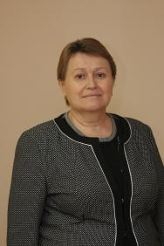 | ЗАХАРОВА Ольга Владимировна  старший преподаватель  Ленинградский проспект, д. 49, Москва, ГСП-3, 128993  Тел.: +7 9166220595  Эл. адрес: OVZaharova@fa.ru
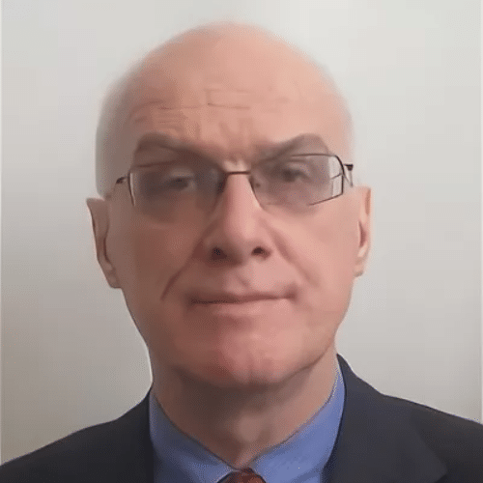 | МАТВЕЕВСКИЙ Сергей Сергеевич  доцент  кандидат технических наук, доцент  Ленинградский проспект, д. 49, Москва, ГСП-3, 128993  Тел.: +7 9166889250  Эл. адрес: ssmatveevskii@fa.ru

Описание результата интеллектуальной деятельности

Информация о произведении науки. Работа посвящена исследованию процессов создания и функционирования экосистем в кредитной системе России. В результате исследования дано описание роли и функций финансового рынка в экономике, определены основные российские финансовые посредники, подчеркнуто значение Банка России как мегарегулятора финансового рынка. Показано, что развитие финтеха (использование основных инновационных финансовых технологий при производстве и продаже банковских услуг и продуктов) является необходимым условием возникновения экосистем в кредитной сфере. Представлен обзор основных зарубежных банковских экосистем, показаны необходимые условия участия в подобных экосистемах. Дано описание российского опыта разработки и развития экосистем в кредитной сфере. Сформулированы основные методологические условия, необходимые для успешного развития банковских и кредитных экосистем. Рассмотрен опыт создания и развития основных экосистем в российской банковской системе. Подчеркивается важность решения таких проблем как повышение финансовой грамотности и обеспечение информационной безопасности экосистем в банковской сфере.
Степень готовности к изданию и применению в образовательном процессе
Монография издана в издательстве «РУСАЙНС» (КНОРУС).
Выходные данные: Развитие экосистем в кредитной сфере: монография / Л. С. Александрова, А. В. Бердышев, О. В. Захарова [и др.]; под общ. ред. Л. С. Александровой. — Москва : Русайнс, 2023. — 287 с.
Новизна произведения науки, отличие от аналогов. Приведено описание сущности экосистем в банковской сфере, особенности деятельности российских экосистем в кредитной сфере, включающих в себя нефинансовые организации. Дано описание процессов создания экосистем в банковской сфере, условий, определяющих успешность их работы.
Технологические преимущества. Материалы монографии позволяют обеспечить преподавание дисциплины «Деньги, кредит, банки», других дисциплин образовательных программ Департамента банковского дела и монетарного регулирования на современном уровне.
Экономические преимущества. Преподаватели и студенты Финуниверситета получают возможность экономить время при подготовке к лекциям и семинарским занятиям по дисциплине «Деньги, кредит, банки», что повысит эффективность учебного и преподавательского труда.
Область возможного использования. Использование Финансовым университетом в качестве дополнительного материала при подготовке к занятиям преподавателями и студентами в бакалавриате при изучении дисциплины «Деньги, кредит, банки».
Сопутствующие полезные эффекты. На основе материалов монографии студенты и преподаватели имеют возможность проводить научные исследования в области экосистем в кредитной сфере, публиковать научные статьи.

